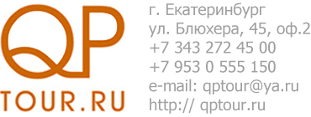

ПРАЙС-ЛИСТ НА ЭКСКУРСИИИ С 15.01.2015Г.
НАИМЕНОВАНИЕ УСЛУГ | СТОИМОСТЬ УСЛУГИ(РУБ.)
КОННАЯ ПРОГУЛКАНА «ТАЛЬКОВКАМЕНЬ» ВЕРХОМ В СОПРОВОЖДЕНИ ИИНСТРУКТОРА (минимальное время экскурсии 3 часа) | 3400 руб./3 часа (на одного человека)
КОННАЯ ПРОГУЛКА НА ТАЛЬКОВ КАМЕНЬ (НА САНЯХ 4 ЧЕЛОВЕКА) (минимальное время экскурсии 3 часа) | 1400 руб./3часа (за одного человека)

